МИНИСТЕРСТВО ЦИФРОВОГО РАЗВИТИЯ, СВЯЗИ И МАССОВЫХ КОММУНИКАЦИЙ

РОССИЙСКОЙ ФЕДЕРАЦИИ

ОРДЕНА ТРУДОВОГО КРАСНОГО ЗНАМЕНИ ФЕДЕРАЛЬНОЕ ГОСУДАРСТВЕННОЕ БЮДЖЕТНОЕ ОБРАЗОВАТЕЛЬНОЕ УЧРЕЖДЕНИЕ ВЫСШЕГО ОБРАЗОВАНИЯ «МОСКОВСКИЙ ТЕХНИЧЕСКИЙ УНИВЕРСИТЕТ СВЯЗИ И ИНФОРМАТИКИ»

**Кафедра «Направляющие телекоммуникационные среды»**

**Лабораторная работа №6**

**на тему**

**“Знакомство с основными средствами администрирования UNIX-подобных систем на примере дистрибутива Ubuntu Server. Текстовый редактор vim.”**

Группа:

БИН2101

Выполнил:

Лазаренко М. Н.

Дата:

28.03.2022

Москва 2022

# Содержание.

Содержание. 1

1.Окно help 2

2. Ввод текста. 3

3. Распределение предложений по строкам. 3

4. Сохранение файла text1. 4

5. Сохранение файла text2. 5

6. Открытие файла text1 с переносом курсора на последнюю строку. 5

7. Управление командами. 6

8. Поиск слов в файле. 6

9. Замена слов в тексте. 7

10. Изменение порядка предложений. 7

11. Удаление всех строк и воспроизведение их в обратном порядке. 8

12. Использование буфера и сохранение файла. 8

# 1.Окно help

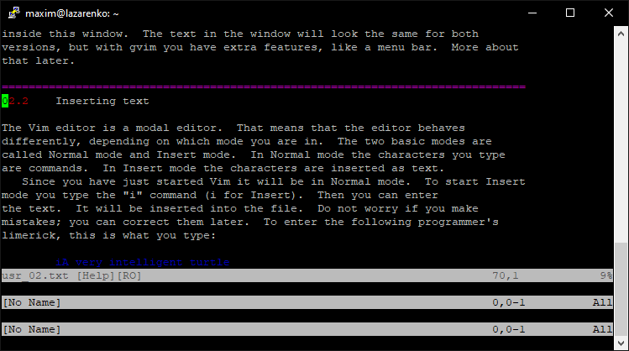

# 2. Ввод текста.

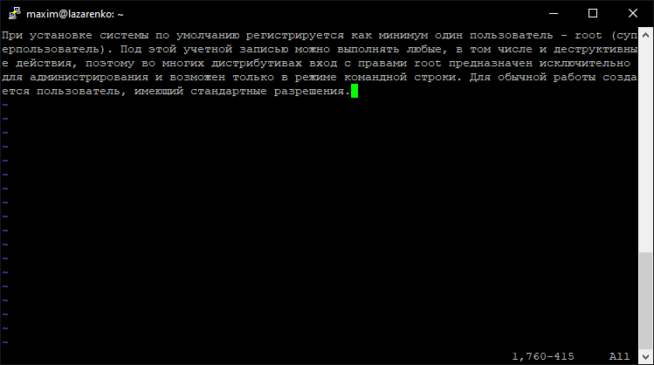

# 3. Распределение предложений по строкам.

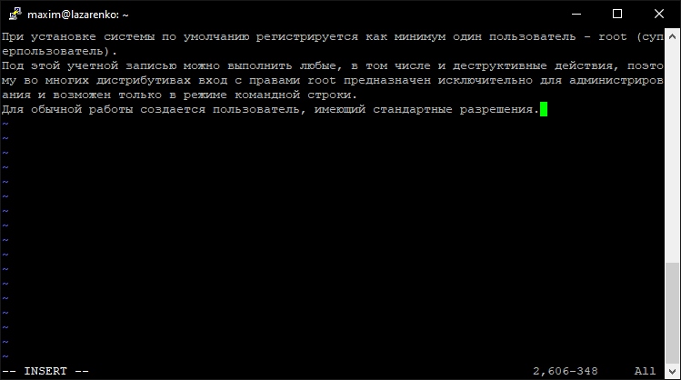

# 4. Сохранение файла text1.

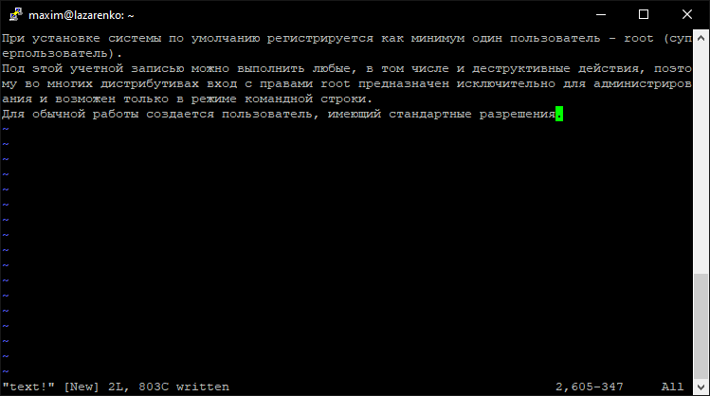

# 5. Сохранение файла text2.

# 

# 6. Открытие файла text1 с переносом курсора на последнюю строку.

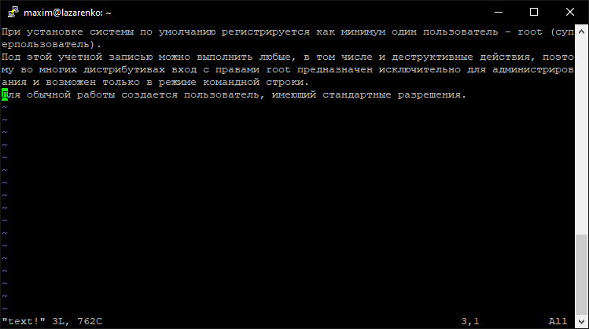

# 7. Управление командами.

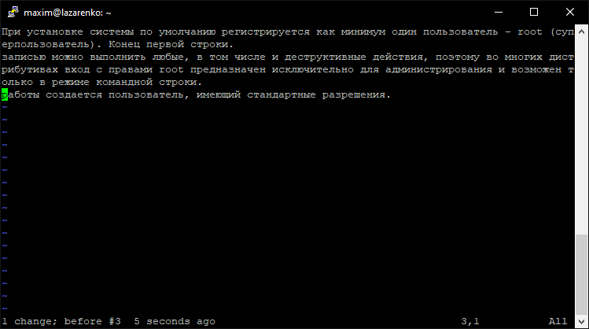

# 8. Поиск слов в файле.

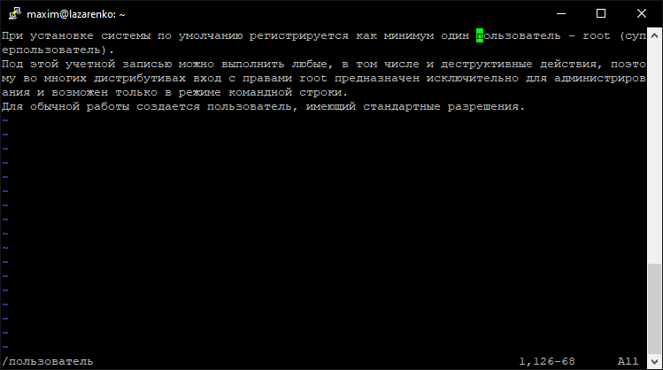

# 9. Замена слов в тексте.

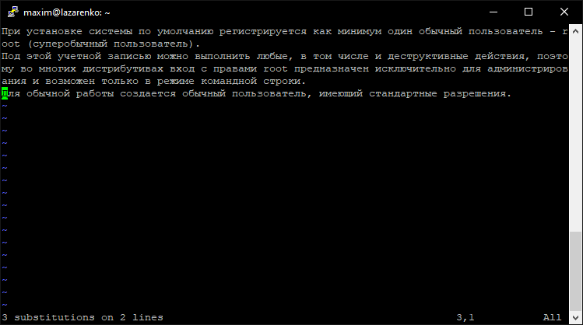

# 10. Изменение порядка предложений.

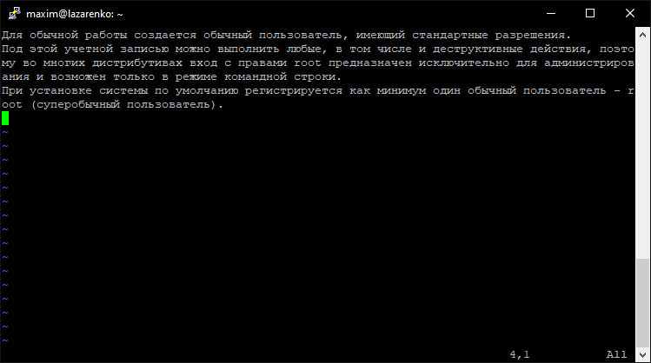

# 11. Удаление всех строк и воспроизведение их в обратном порядке.

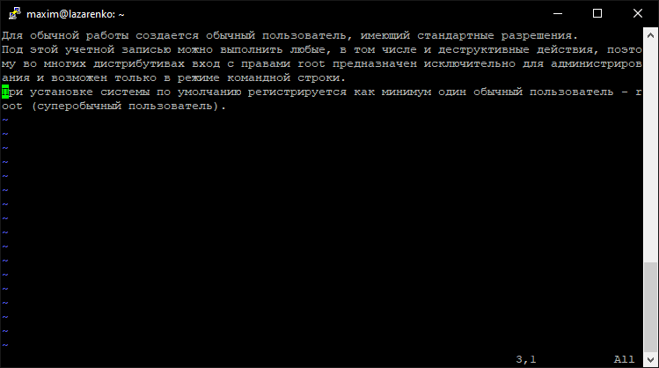

# 12. Использование буфера и сохранение файла.

